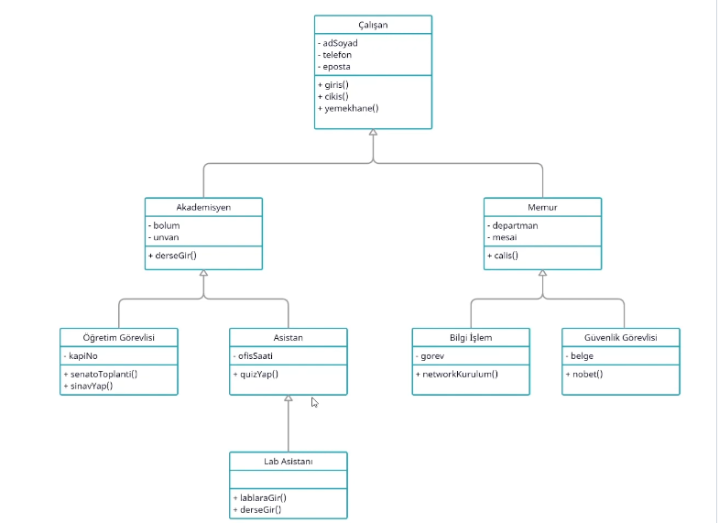

Kalıtım konusu ve OOP ile ilgili Uml diyagramı örneği